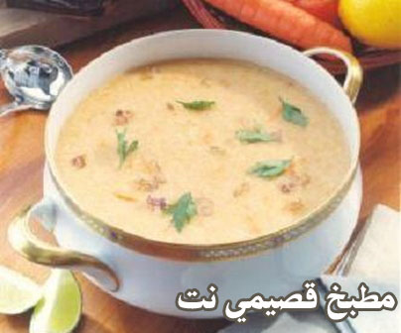

مطبخ قصيمي نت - شوربة الملفوف

المقادير:

* ملفوف ويفضل الاخضر منه
* ثلاث فصوص ثوم
* صلصة بندورة
* ملعقة سكر
* رزمة بصل اخضر مقطع دوائر
* ثلاث ملاعق كبيره خل ابيض
* قطعة دجاج مدخنه
* ملعقه كبيره طحين
* ملح، بهار اسود

طريقة التحضير:

نقطع الملفوف بعرض الاصبع او اعرض ونضعها بالقدر ونضع عليها ماء مغلي الى منتصف القدر وبعد ان يغلي و يذبل الملفوف.
نضع عليه جميع المقادير ما عادا الخل والدقيق ويترك مدة نصف ساعه يطبخ على نار هادئه.
بعد ذلك نذوب الدقيق بنصف كوب ماء و نضيفه مع الخل بالقدر ويترك يطبخ لمدة خمسة دقائق. ثم يقدم مع الخبز الفرنسي.

بالهناء والعافيه

